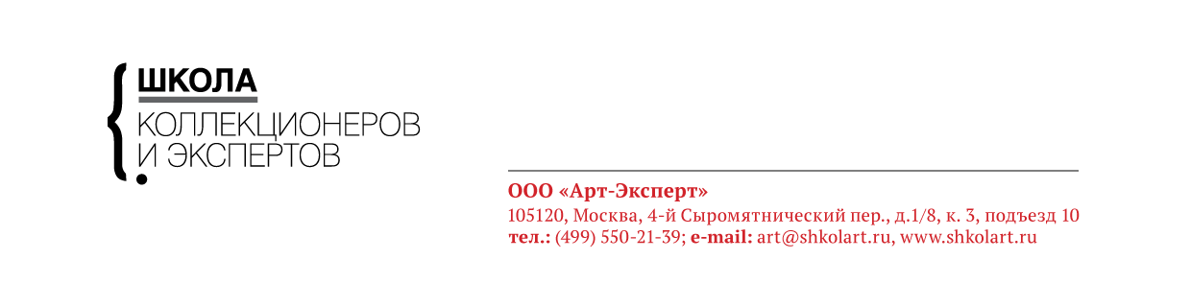

ЭКСПЕРТ-КУРС «РУССКОЕ СОВРЕМЕННОЕ ИСКУССТВО»
Курс включает 10 групповых лекционных занятий продолжительностью по 3 часа.

Лекция 1 | Истоки современного искусства в СССР. Сложные отношения авангарда и соцреализма. «Тихое искусство» 1930-40-х годов. Союз художников. Великая Отечественная война и послевоенное искусство в Европе и США. Возникновение современного искусства в СССР. «Орден непродающихся живописцев». «Лианозовская группа». Социальный экспрессионизм, «чернуха». Взаимодействие изобразительного искусства и поэзии. Василий Ситников. Владимир Вейсберг. «Суровый стиль» и поздний социалистический реализм, в том числе в монументальном искусстве. Выставка в Манеже 1962 года.
Лекция 2 | Беспредметное искусство «оттепели». Абстрактный экспрессионизм. Студия Белютина. Информель «по-русски». Геометрическая абстракция и кинетическое искусство. Проекты группы «Движение». Франциско Инфанте и Вячеслав Колейчук. «Духовные» практики шестидесятников: Эдуард Штейнберг и Михаил Шварцман.
Лекция 3 | Влияние сюрреализма и экспрессионизма на ранние изобразительные опыты нонконформизма. «Метафизическое искусство». Дмитрий Краснопевцев. Юло Соостер, Владимир Янкилевский. Поп-арт «по-русски»: Михаил Рогинский, Борис Турецкий, Андрей Гросицкий. Выставки подпольного искусства 1960-70-х годов. «Бульдозерная» выставка и создание Горкома графиков (1974-75). Выставки независимого искусства в Ленинграде.
Лекция 4 | Московская концептуальная школа. Языковые практики искусства, воздействие литературы и музыки на современное искусство. Илья Кабаков, Виктор Пивоваров. Дмитрий Александрович Пригов. Второе поколение концептуализма: Андрей Монастырский и группа «Коллективные действия». Никита Алексеев, Вадим Захаров, Юрий Альберт, Ирина Нахова.
Лекция 5 | Соц-арт. Практики остранения социального языка. Виталий Комар и Александр Меламид. Группа «Улица Рогова». Борис Орлов. Игорь Шелковский и новая скульптура. Группа «Гнездо». Вагрич Бахчанян. Русское советское искусство в эмиграции. Первые выставки запрещенного советского искусства за рубежом. Выставка на Венецианской биеннале (1977).
Лекция 6 | Концептуальный реализм. Эрик Булатов. Олег Васильев. Николай Касаткин. Иван Чуйков. Постмодернистские инверсии советского искусства. Гиперреализм. Семен Файбисович.
Лекция 7 | Новые языки искусства: нью-вейв, постмодернизм. Выставочные практики последних советских десятилетий: квартирные выставки, апт-арт. Искусство в перестройку. Молодое поколение московского концептуализма. Влияние художественной сцены Украины: Борис Михайлов, одесский концептуализм. Новая российская фотография. Ленинград в перестройку: группы «Новые художники», «Некрореалисты», «Митьки». Аукцион Sotheby’s (1988).
Лекция 8 | Выставка «Другое искусство». Институциализация современного искусства в России. Рынок современного искусства, краткая история его коллекционирования в СССР и новой России. Московский акционизм и новые тенденции 1990-х. Анатолий Осмоловский, Олег Кулик, Дмитрий Гутов. «Новая Академия» в Санкт-Петербурге. Тимур Новиков.
Лекция 9 | История видеоарта в России. Новая живопись. Александр Виноградов и Владимир Дубосарский. Павел Пепперштейн. Нонспектакулярное искусство. Ключевые фигуры новейшего российского искусства – Валерий Кошляков, Анатолий Осмоловский, Александр Пономарев, группа AES+F, Ольга Чернышёва, Виталий Пушницкий. Новый этап московского концептуализма. Теория современного искусства, ее роль в отечественном искусстве. Тотальные инсталляции Ильи Кабакова. Ключевые выставки 2000-х годов (от RUSSIA! до ВЕРЮ). Новейшие институции и коллекционеры.
Лекция 10 | Искусство 2010-х годов и политический акционизм – от Pussy Riot до Петра Павленского. Новая скульптура. Мультимедийное и технологическое искусство. Возвращение живописи. Проекты российских авторов на международных биеннале. Российское и интернациональное искусство: постсоветские страны, российские художники в эмиграции. Перспективы молодого российского искусства.

Проект «Школа коллекционеров и экспертов»
ЦСИ «ВИНЗАВОД», 4й Сыромятнический пер., 1, кор. 3, подъезд 10
www.shkolart.ru, art@shkolart.ru, shkolart.moscow@gmail.com
+7 (499) 550-21-39, +7 (916) 100-43-53

